

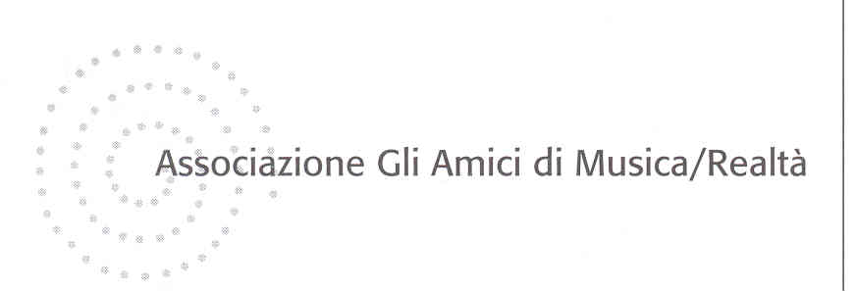

COMUNICATO STAMPA – Milano, 17 novembre 2010

Lunedì 22 novembre riparte la rassegna “L’opera in video”, che da sei anni propone allo Spazio Oberdan grandi produzioni di teatro musicale in proiezioni video.
Primo appuntamento con “Colui che dice di sì” di Bertolt Brecht e Kurt Weill.
Apre la serata Luigi Pestalozza.

Al via lunedì 22 novembre alle 21.00, alla Sala Alda Merini di Spazio Oberdan, Viale Vittorio Veneto 2, Milano, la sesta edizione della rassegna “L’opera in video”, a cura di Luigi Pestalozza, promossa da Provincia di Milano/Assessorato alla cultura e beni culturali, in collaborazione con Associazione Gli Amici di Musica/Realtà.

In programma la proiezione di “Colui che dice di sì” (50’), opera didattica in due parti di Bertolt Brecht e Kurt Weill, nella versione ritmica italiana di Luigi Rognoni.
Interpreti: Daisy Lumini, Arturo Testa, Stefano Imperi, Cantori della Turrita e Voci bianche del Moesano, Maestro del coro Eros Beltraminelli. Gruppo Musica Insieme di Cremona, diretto da Giorgio Bernasconi. Regista: Filippo Crivelli.
Produzione RSI/Radiotelevisione Svizzera Italiana, 1980.

“Colui che dice di sì”, rappresentata per la prima volta a Berlino nel 1930, ha per tema l’eterna lotta tra bene collettivo ed individuale, risolta in maniera radicale da Brecht e Weill, qui nella piena maturità della loro collaborazione. Un’opera di eccezionale fascino musicale e teatrale in apertura di questa nuova edizione di “L’opera in video”, che accese un appassionato dibattito civile e culturale nella Germania degli Anni ’30.

Ogni appuntamento è condotto da Luigi Pestalozza.

La rassegna prosegue lunedì 13 dicembre con "La Finta Giardiniera”, testo di Ranieri da Calzabigi, musica di Wolfgand Amadeus Mozart.

Ingresso libero fino ad esaurimento posti.

Informazioni al pubblico:
Associazione Gli Amici di Musica/Realtà, tel. 02 796913 / 76013204
Provincia di Milano/Settore cultura e beni culturali, tel. 02 7740.6329/6373
www.provincia.milano.it/cultura

Ufficio stampa:
Provincia di Milano/Cultura, tel. 02.7740.6310/6359
Addetto stampa Assessore, tel. 02 7740.4393

